04.06.2020 – kl. IV - matematyka

Przerabiamy lekcję – Zależności między jednostkami pola
(podręcznik str. 214-215)
Na tej lekcji nauczysz się, jakie są zależności między jednostkami pola.
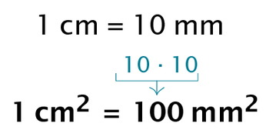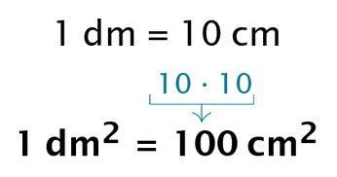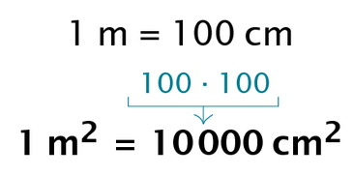

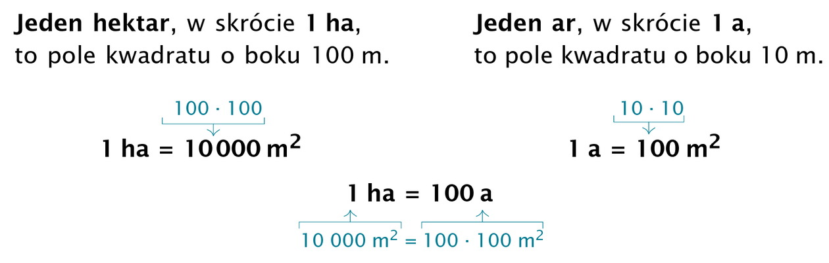

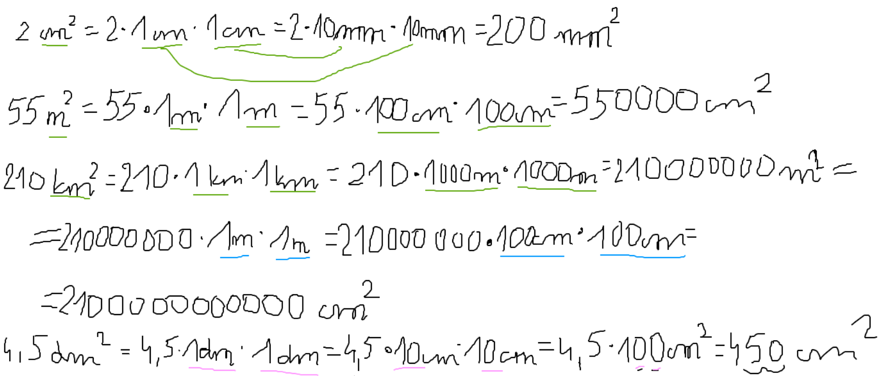

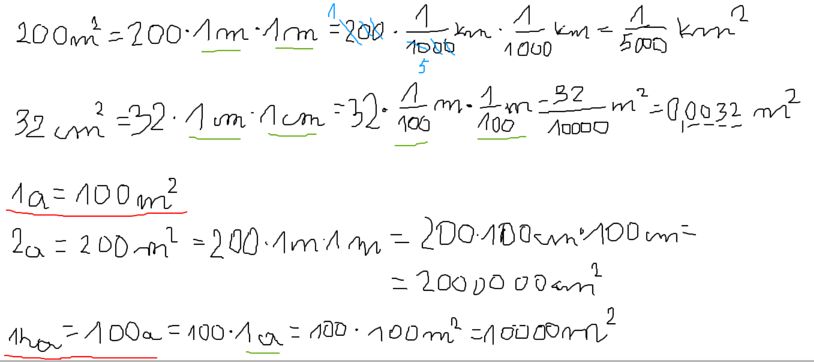

- Materiał dodatkowy
https://pistacja.tv/film/mat00237-zamiana-jednostek-pola-wprowadzenie

